
みんなで考えて調べる小学理科ワークシート６年
６ 土地のつくり 資料調べ２ | ６年 組 名前（ ）
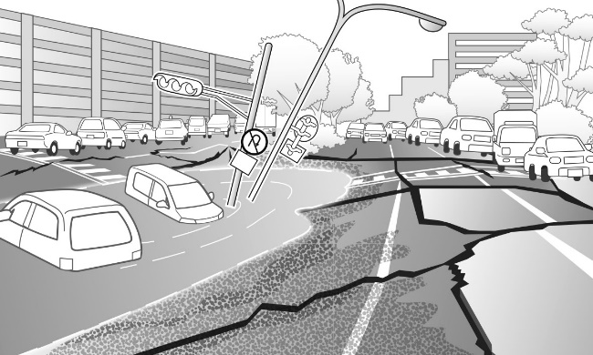  1995年１月に起こった兵庫県南部地震では，  地面が大きくゆれ，地割れなどができ，土地の  様子が大きく変化しました。  【見つけよう】  兵庫県南部地震の写真などを見て，地震に  よる土地の変化について，気づいたことを  書きましょう。 | 【結果を書こう】
【はてな？】
問題

【予想を書こう】 地震による土地の変化について予想しましょう。

【資料調べの計画を書こう】 地震による土地の変化について，自分の予想を確かめるための
方法を考えましょう。
兵庫県南部地震，
平成28年熊本地震，
関東地震，
濃尾地震などに
ついて調べよう。

〈方法〉
【結果からわかった問題の答えを書こう】
結論

調べた結果は自分の
予想と同じかな？
地震と災害
私たちの住む日本は，世界の中でも地震が多く起こる地域にあります。大規模な地震は，
土地の様子を大きく変化させるだけでなく，つ波が発生するなどして，私たちの生活に大きな
えいきょうをあたえることもあります。
そこで，地震やつ波による災害を防ぐために，さまざまな対策がとられています。自分の住む
地域では，どのような具体例があるか，調べてみましょう。
【資料調べ２】
地震による土地の変化を調べよう。
令和２年度版「未来をひらく小学理科６」準拠 新しく勉強した言葉には下線を引いておきましょう。

